**Карнавал в Рио-де-Жанейро 2025**

**5 дней/ 4 ночи**

**Групповой заезд 28.02 – 04.03.2025**

**Рио де Жанейро (4 н)**

|  |  |  |  |  |
| --- | --- | --- | --- | --- |
| **Carnival 2025** | | | | |
| **BRAZIL** | **Rio de Janeiro (4n) + Services** | **Group** | | |
| **HOTELS** | **SGL** | **DBL** | **TRP** |
| **4\*** | Windsor Leme STD+ BB or similar | $  3,682 | $   2,509 | $  2,238 |
| **5\*** | Windsor Miramar SUP  + BB or  similar | $  4,729 | $   3,227 | $  2,789 |

**День 1/ Рио-де-Жанейро**

Прибытие в аэропорт Рио де Жанейро, встреча. Трансфер  в отель. Свободное время.

Рио - это зеленые холмы, синее небо, скалистые горы, бухты, острова, прекрасные пляжи... второй по величине(после Сан-Паулу) город Бразилии и, безусловно, один из красивейших городов в мире. Если Вы прилетели засветло, то  уже по дороге из аэропорта  Вы увидите зеленые холмы, скалистые горы, пальмы по обе стороны дороги и красивые бухты. С наступлением темноты город окружен мерцающим ожерельем — это  огоньки фавел! Остаток дня мы проводим на наше усмотрение. Может быть,  кто-то захочет побыстрее увидеть и почувствовать буйную жизнь города. А кто-то захочет побыть наедине с самим собой, то для этого всегда найдется уголок где-то между пальмами, песком и волнами океана.

**День 2 /Рио-де-Жанейро**

Завтрак в отеле.

.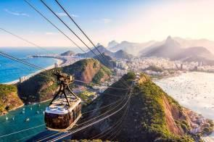

*Экскурсия на Сахарную Голову (4 часа)*

Первая остановка предстоит на горе Урка, имеющей широкую смотровую площадку. На самой горе Сахарная Голова расположена площадка поменьше, но с нее открывается прекрасный вид на Рио, пляж Копакабана, залив, окрестные горы, острова в океане, мост в город Нитерой, статую Христа. Затем Вы отправитесь в центральные районы старого Рио, где полюбуетесь несколькими старинными церквями, монастырями, главным Собором города, а также зданиями, построенными в колониальном стиле.

Дополнительно можно заказать **Полет над Рио на вертолете- от 150 U$  - Рекомендуем заказать полет за 250 долл/чел 9/10 мин с облетом Иисуса (цена уже с трансфером) (мин 4 чел вас подсадят к другим клиентам)**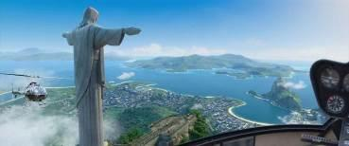

Полет на вертолете дает возможность в полной мере насладиться прекрасными видами: синий океан, заросшие тропической зеленью горы, белоснежные пляжи, яхты и весь город: статую Христа-Спасителя, Ботанический сад, озеро, Нимайер-авеню, пляжи Леблона, Ипанемы, Копакабаны, Сахарную Голову. Продолжительность от 10 до 30 минут.

Рекомендуем вам поесть известное Бразильское мясо в ресторане Фого де Шао с видом на Сахарную гору (75 U$)

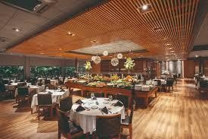 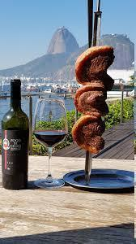

**День 3/ Рио-де-Жанейро**

Завтрак в отеле. Свободное время. Советуем Вам хорошо отдохнуть и подготовиться к Карнавалу.

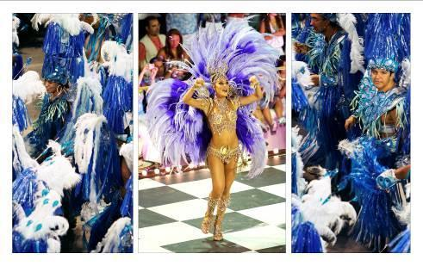

Вечером Вас ожидает фантастическое, грандиозное действо – долгожданный Карнавал! Из отеля мы отправимся на Самбадром – специально оборудованное место проведения всемирно известного шоу. На протяжении всей ночи перед вами прошествуют представители самых известных в Бразилии школ Самба, соревнующихся за призовые места! Жюри оценивают как непосредственно выступление школ, так и их невероятные костюмы и движущиеся платформы. Невозможно описать словами это невероятное зрелище! Грандиозное буйство эмоций и страстей, музыки и танцев, и безудержного веселья, царящее вокруг, запомнятся Вам надолго! После окончания Парада мы отвезем Вас обратно в отель, чтобы отдохнуть после волнующих событий.

**День 4/ Рио-де-Жанейро**

После завтрака.

*Экскурсия на гору Корковадо к статуе Христа (4 часа)*

Прибытие на станцию, откуда стартует открытый, экологически безопасный поезд, который направляется сквозь джунгли к вершине холма Корковадо. По обе стороны железной дороги открываются захватывающие виды леса Тижука. На вершине холма

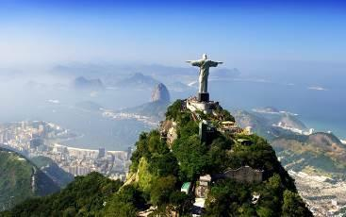

Корковадо, на высоте  710 м над уровнем моря, возвышается символ Рио – статуя Христа Спасителя (38 м), которая была возведена в 1931 году. Со смотровой площадки открывается захватывающая дух панорама мегаполиса и его окрестностей: моста в г. Нитерой, залива Гуанабара, Ботанического сада, самого большого в мире стадиона Маракана, Сахарной Головы и многое другое.

Рекомендуем вам посмотреть на закат и поаплодировать спектаклю уходящего солнца на камнях Арпоадора. Залезть на камни, сесть, расслабиться и насладиться спектаклем природы

А вечером рекомендуем вам попробовать морские лакомства в ресторане морских продуктов Мариус (130 U$/person)

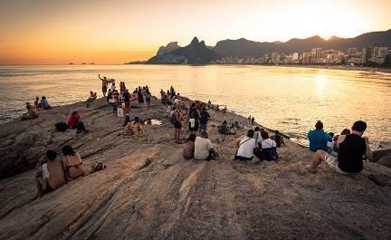

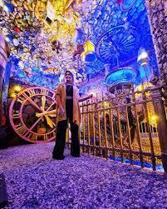

**День 5/ Рио-де-Жанейро**

Завтрак в отеле. Трансфер в Аэропорт Рио де Жанейро. Регистрация на международный рейс. Окончание  услуг.

**В стоимость включено:**

* Проживание в выбранных  отелях на базе завтраков
* Экскурсии по программе с русскоговорящим гидом
* Трансферы по программе
* Карнавальные билеты
* Трансфер  отель-Самбадром-отель

**В стоимость не включено:**

* Дополнительные экскурсии
* Международные перелеты
* Еда и напитки во время переездов

Общее:

Отели могут быть изменены на другие соответствующей категории

Некоторые Отели 5*/4*/3*  на периферии не соответствуют мировым стандартам 5*/4*/3*, тем не менее формально являются пятизвездочными отелями.

Мы оставляем за собой право корректировать программу из-за непредвиденных и независящих от нас обстоятельств: погода, забастовки, состояние дороги, форс мажор, проблемы здоровья и т.д. Эти изменения могут быть сделаны только во благо и безопасность клиентов.